北京师范大学广州实验学校
2019-2020学年第一学期9月月考试卷
八 年级 数学 问卷
命题：王 令 审题：杜龙顺
本试卷共4页，23小题， 满分100分．考试用时90分钟
第一部分（选择题 共20分)
一、选择题（本大题共10个小题，每小题2分，共20分．在每小题给出的四个选择项中，只有一项是符合题目要求的）
1．下面4个汽车标志图案，其中不是轴对称图形的是（ ）
A． B． C． D．

2．如图，盖房子时，在窗框未安装之前，木工师傅常常先在窗框上斜钉一根木条，使其不变形，这种做法的根据是（ ）
A．两点之间，线段最短 B．三角形的稳定性
C．长方形的四个角都是直角 D．四边形的稳定性
3．下面各组线段中，能组成三角形的是（ ）
A．2，3，4 B．4，4，8 C．5，4，10 D．6，7，14
4.网店出售以下形状的地砖：①正方形；②形状、大小相同的任意四边形；③正五边形；④正六边形．若只购买其中一种地砖镶嵌地面，则不能选择的地砖是（ ）
- ① B．② C．③ D．④
5.如图，在△ABC中，BC边上的高为（ ）
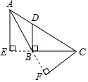
A．BF B．CF C．BD D．AE
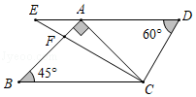

第5题图 第6题图
- 如图，将一副三角板ABC如图放置，使点A在DE上，BC∥DE，其中，则∠E＝30°，则∠AFC的度数是（ ）
A．45° B．50° C．60° D．75°
- 如图所示，已知∠1＝∠2，若添加一个条件使△ABC≌△ADC，则添加错误的是（ ）
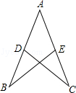
A．AB＝AD B．∠B＝∠D C．∠BCA＝∠DCA D．BC＝DC
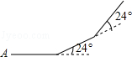
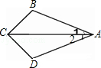

第7题图 第8题图 第10题图
8．如图，已知AD＝AE，添加下列条件仍无法证明△ABE≌△ACD的是（ ）
A．AB＝AC B．∠ADC＝∠AEB
C．∠B＝∠C D．BE＝CD
9.多边形的每一个内角都等于150°，则此多边形从一个顶点出发的对角线共有（ ）条． A.7 B.8 C.9 D.10
10．如右上图所示，小华从A点出发，沿直线前进10米后左转24°，再沿直线前进10米，又向左转24°，…，照这样走下去，他第一次回到出发地A点时，一共走的路程是（ ）
A．140米 B．150米 C．160米 D．240米
第二部分（非选择题 共80分）
二、填空题（本大题共6个小题，每小题2分，共12分）
11．若等腰三角形的一个内角为50°，则它的底角的度数为 ．
12．如图，∠1＝∠2，由AAS判定△ABD≌△ACD，则需添加的条件是 ．
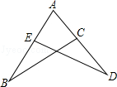
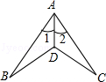
第12题图 第13题图
13．如图，已知△ABC≌△ADE，若AB＝7，AC＝3，则BE的值为 ．
14.一个 n边形一的内角和比它的外角和的3倍少180°，则n＝ ．
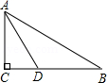
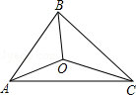
15．如图，△ABC中，∠C＝90°，AD平分∠BAC，AB＝5，CD＝2，则△ABD的面积是 ．

第15题图 第16题图
16．如图，△ABC的三边AB、BC、CA长分别为40、50、60．其三条角平分线交于点O，则S_{△ABO}：S_{△BCO}：S_{△CAO}＝ ．
三、解答题(本大题共有7个小题, 满分62分，解答要写出文字说明, 证明过程或演算步骤)
17.（本小题满分8分）
已知∠AOB，（1）求作一个∠COD，使得∠COD=∠A0B；
（2）求作∠COD的角平分线。
（要求：用尺规作图，保留作图痕迹，不必写出作法与证明）．
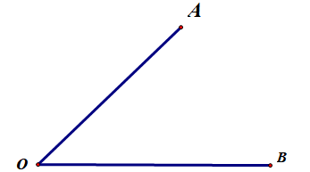
作图区域：

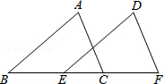
18.（本小题满分8分）如图，点B、E、C、F在同一条直线上，AB＝DE，AC＝DF，BE＝CF，求证：AB∥DE．

A
F
E
O
B
C
19.（本小题满分10分）如图，AB=AC，AE=AF，BE与CF相交于O，
试说明，（1）△ABE≌△ACF； （2）OB=OC.

20．（本小题满分8分）已知，如图，BD是∠ABC的平分线，AB＝BC，点P在BD上，PM⊥AD，PN⊥CD，垂足分别是M、N．试说明：PM＝PN．
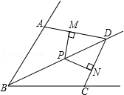
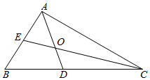
21．（本小题满分10分）如图，在Rt△ABC中，∠BAC＝90°，∠ABC＝60°，AD、CE分别平分∠BAC，∠ACB，
（1）求∠AOE的度数；
（2）试说明：AC＝AE+CD．

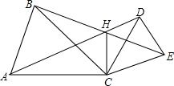
22.（本小题满分13分）如图，CA=CB，CD=CE，∠ACB=∠DCE=α，AD、BE交于点H，连CH．
（1）求证：△ACD≌△BCE；
（2）求证：CH平分∠AHE；
（3）求∠CHE的度数．（用含α的式子表示）

23. （本小题满分11分）在△ABC中，∠ABC=∠ACB，D为BC边上
一点，E为直线AC上一点，且∠ADE=∠AED.
（1）求证：∠BAD=2∠CDE；
（2）如图，若D在BC的反向延长线上，其它条件不变，（1）中的结论是否仍然成立？证明你的结论。

图1 图2

